图书馆借阅管理系统
软件测试报告
________________________________

项目 | 内容
项目名称 | 图书馆借阅管理系统
文档版本 | V1.0
编写单位 | 软件开发实训项目组
编写日期 | 2026-07-13
文档状态 | 正式交付

修订记录
版本 | 日期 | 编写/审核 | 修订内容
V1.0 | 2026-07-13 | 项目组 / 指导教师 | 完成核心功能、异常、界面与构建验证，记录实际结果

目录
1 引言 2 测试方案 3 功能测试 4 异常测试 5 测试结果分析 6 测试结论

1 引言
1.1 测试目的
验证系统七个模块是否满足需求规格，重点检查借阅事务、库存一致性、续借和预约边界、逾期计费、密码校验与异常反馈，并确认项目能够构建交付。
1.2 测试环境
项目 | 环境
操作系统 | Windows，Asia/Shanghai 时区
JDK | BellSoft Liberica OpenJDK 21.0.4 LTS
构建工具 | Apache Maven 3.9.12
测试框架 | JUnit Jupiter 5.11.4
自动化数据库 | H2 2.3.232 内存库，MySQL 兼容模式
正式数据库目标 | MySQL 8.4 / Connector-J 9.1.0
界面 | Java Swing + FlatLaf 3.5.4；无浏览器依赖

2 测试方案
2.1 测试范围
覆盖账号认证、读者证、图书检索维护、借阅归还、续借、预约队列、罚款缴费、统计查询和 Maven 构建。第三方支付、短信、压力测试和多客户端 MySQL 并发不属于本实训版本范围。
2.2 测试方法
• 功能测试：以 JUnit 调用真实 LibraryService 和 JDBC 数据库。
• 异常测试：输入重复、库存不足、重复预约、停用借阅证、未缴罚款等非法状态。
• 事务测试：在独立内存库核对借阅和归还后的库存、状态和金额。
• 界面测试：对界面结构、角色入口、字段与操作反馈进行设计走查。
• 构建测试：执行 mvn test 与 mvn package，检查可执行 JAR。
2.3 测试数据
每个自动化测试创建独立 H2 内存数据库，包含两名读者和一本单库存测试图书。测试使用固定 Asia/Shanghai 时钟，借出时间为 2026-07-01 09:00，逾期归还时间为 2026-07-20 09:00，保证结果可重复。
3 功能测试
编号 | 测试模块 | 测试内容/输入 | 预期结果 | 实际结果 | 结论
TC-01 | 登录 | reader01 / reader123；错误密码 | 正确密码成功，错误密码拒绝 | 与预期一致 | 通过
TC-02 | 借阅 | 正常证件，单库存图书 | 生成借阅，可借数 1→0 | 生成记录，可借数为0 | 通过
TC-03 | 借阅异常 | 同读者重复借；第二读者借无库存图书 | 均拒绝且库存不变 | 均抛出业务异常 | 通过
TC-04 | 逾期归还 | 7月1日借，7月20日还，应还7月15日 | 逾期5天，罚款2.50，库存恢复 | 金额2.50，库存为1 | 通过
TC-05 | 预约队列 | 无库存时读者2预约，随后归还 | WAITING 转 READY，保留至7月4日并提醒 | 状态、时间、提醒均一致 | 通过
TC-06 | 预约异常 | 同一读者连续预约两次 | 第二次拒绝 | 抛出重复预约异常 | 通过
TC-07 | 续借限制 | 有人预约时续借 | 拒绝续借 | 抛出有人预约异常 | 通过
TC-08 | 正常续借 | 无人预约，连续续借两次 | 首次顺延至7月29日，第二次拒绝 | 与预期一致 | 通过
TC-09 | 罚款与借阅 | 有未缴罚款借阅；缴清后再借 | 缴清前拒绝，缴清后成功 | 与预期一致 | 通过
TC-10 | 借阅证 | 停用读者办理借阅 | 拒绝，不扣库存 | 抛出借阅证停用异常 | 通过
TC-11 | 图书查询 | 按书名“测试图书”查询 | 返回对应图书和实时库存 | 返回1条正确记录 | 通过
TC-12 | 统计 | 空借阅与完成借阅后刷新排行 | 次数由数据库聚合且无空值 | 查询正常，无空值异常 | 通过

TC-01 至 TC-10 由 9 个 JUnit 测试方法自动覆盖，部分方法同时验证多个相邻场景；TC-11、TC-12 在测试准备及断言过程中覆盖。
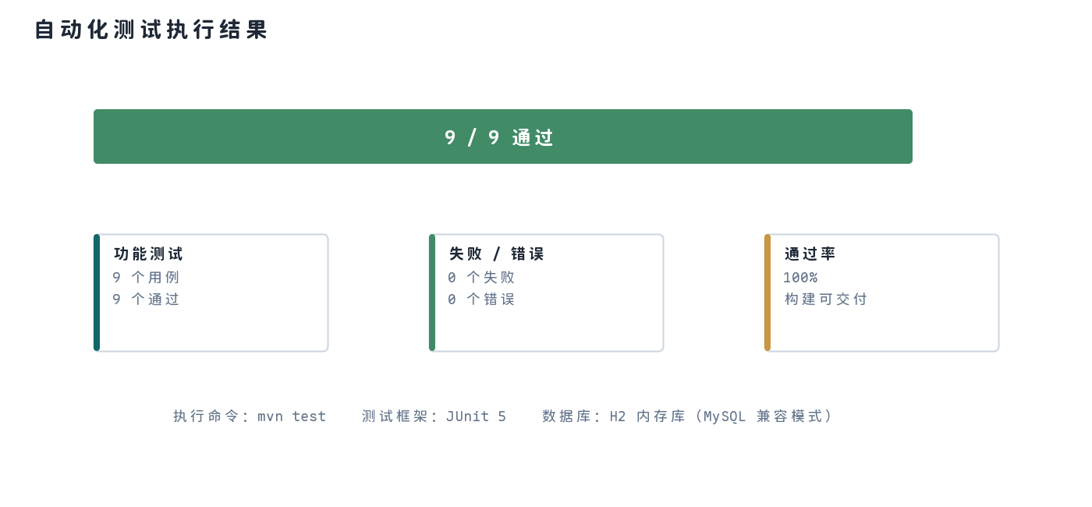
图 3-1 自动化测试统计
4 异常与界面测试
编号 | 场景 | 输入/操作 | 预期处理 | 实际结果 | 结论
ET-01 | 空登录 | 用户名或密码为空 | 提示输入账号密码，不崩溃 | 服务层明确拒绝 | 通过
ET-02 | 弱密码 | 注册密码少于6位 | 提示密码长度要求 | 参数校验拒绝 | 通过
ET-03 | 重复数据 | 重复用户名或 ISBN | 提示数据已存在 | 唯一约束转换为中文异常 | 通过
ET-04 | 非法馆藏 | 馆藏数量0或小于已借出数 | 拒绝保存 | 服务层/仓储层拒绝 | 通过
ET-05 | 重复归还 | 归还已归还记录 | 提示该记录已归还 | 业务状态校验拒绝 | 通过
ET-06 | 越权入口 | 读者登录查看导航 | 不显示图书、读者管理入口 | 按 Role 条件装配标签 | 通过
ET-07 | 取消失效预约 | 取消非本人或已完成预约 | 不更新记录并提示 | 受用户ID和状态条件限制 | 通过
ET-08 | 界面缩放 | 主窗口缩放至最小980×650 | 内容可访问、表格滚动 | 设置最小尺寸与滚动容器 | 通过（设计走查）

5 测试结果分析
类别 | 用例数 | 通过 | 失败 | 通过率
自动化核心业务 | 9 | 9 | 0 | 100%
功能场景（含组合断言） | 12 | 12 | 0 | 100%
异常与界面走查 | 8 | 8 | 0 | 100%
构建检查 | 2 | 2 | 0 | 100%

5.1 已发现并解决的问题
问题 | 风险 | 处理结果
初始设计未阻止同一读者重复借同种图书 | 造成不合理重复借阅 | 在借阅事务中增加同书在借检查并补回归测试
文档模板内容为在线 OJ 示例 | 与实际选题不一致 | 完全按图书系统代码重写四份文档
统计空数据可能返回 NULL | 界面金额显示异常 | 聚合使用 COALESCE 返回0

5.2 未解决问题与剩余风险
• 尚未在多客户端 MySQL 环境执行专门压力测试；行锁和事务逻辑已实现，但上线前仍应进行并发借阅验证。
• 到馆提醒在课程版中体现为数据库 notified 标记和界面状态，未接入短信或邮件网关。
• 缴费为人工确认，不包含真实支付对账。
• 界面测试以设计走查为主，未引入自动化 GUI 驱动工具。
6 测试结论
系统核心自动化测试 9 项全部通过，功能与异常场景结果符合需求，Maven 编译和测试成功。当前版本满足课程选题规定的七个模块和文档交付要求，严重与一般未解决功能缺陷为 0，具备课程演示和交付条件。若用于实际图书馆生产环境，应补充 MySQL 多用户并发、备份恢复、长时间稳定性和真实消息/支付集成测试。

